ESCUELA SUPERIOR POLITÉCNICA DEL LITORAL

FACULTAD DE INGENIERÍA EN ELECTRICIDAD Y COMPUTACIÓN

**LABORATORIO DE ELECTRÓNICA “B”**

**EXAMEN**

TÉRMINO II AÑO 2011 – 2012

NOMBRE PARALELO

**PROBLEMA # 1 (5 puntos)**

**Conteste cada una de las siguientes preguntas. Escriba las respuestas con letra legible.**

1. a) Enliste los nombres de los 3 diferentes tipos de multivibradores que se pueden construir con el LM555.

b) Para cada uno de los 3 diferentes tipos de multivibradores, dé una aplicación circuital.

1. a) En un filtro activo pasa-banda, defina Q, en palabras y en fórmula.

b) ¿Cuándo es más selectivo un filtro, con un Q alto o con un Q bajo? Explique.

1. a) ¿Cómo se minimizan los efectos de la corriente offset en un Opamp? Explique.

b) ¿Cómo se compensa la corriente de bias en un Opamp? Explique.

**PROBLEMA # 2 (5 puntos)**

La simulación del siguiente circuito oscilador, cuando el conmutador **SW está abierto**, se muestra a continuación. El eje vertical muestra los voltajes de salida Vo1 y Vo2 en el intervalo de -15V a 15V, mientras que el eje horizontal muestra el tiempo en el intervalo de 0 a 20ms. Determine aproximadamente:

1. el valor de la resistencia R1 (2 puntos),
2. el valor de la resistencia R3 (2 puntos), y
3. el nuevo periodo de las señales si el conmutador SW se cierra (1 punto).





**Vo2**

**Vo1**

**PROBLEMA # 3 (5 puntos)**

En el siguiente circuito se pide:

- Encontrar la función matemática de la frecuencia de oscilación. Asuma diodos ideales.

- Determinar el valor de la frecuencia de oscilación.

1. 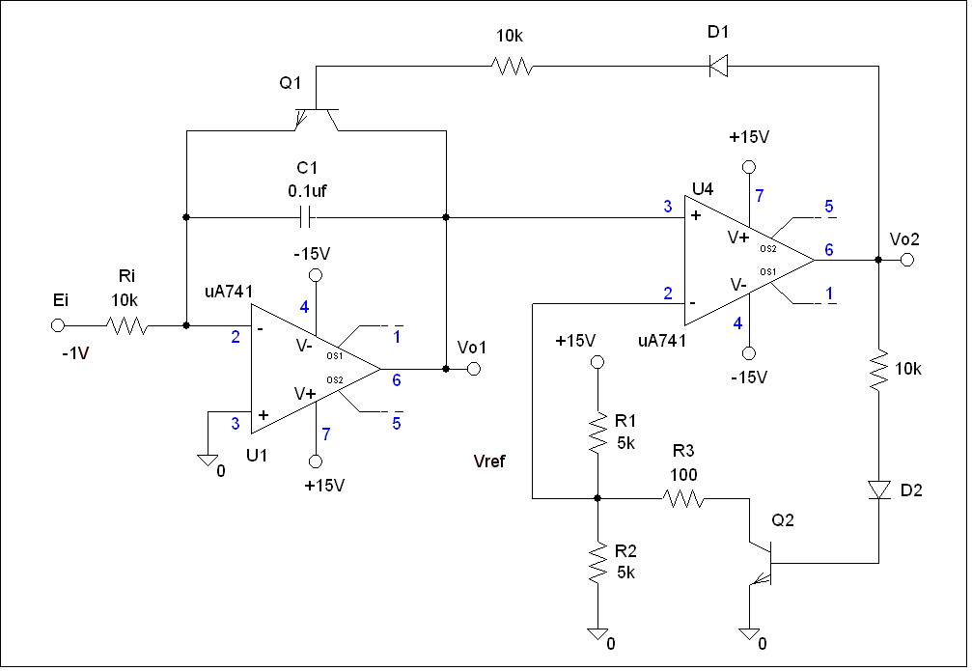fo = 1KHz
2. fo = 2KHz
3. fo = 13.3KHz
4. fo = 133.3Hz
5. fo = 500Hz

**PROBLEMA # 4 (5 puntos)**

Diseñe un circuito modulador de frecuencia (FM) usando un generador de funciones XR2206 de tal manera que se consiga una ganancia de 1000Hz/V. Considere una señal de entrada sinusoidal de 100Hz, de 5Vp con un nivel DC de 5V; el circuito debe entregar 0Hz a 0V de entrada y en el otro extremo, es decir, cuando la señal de entrada Vi presente 10V, el circuito deberá entregar 10KHz de onda cuadrada.

En cuanto a la señal de salida de onda triangular, se requiere que tenga un pico de 3V (con amplitud del 100%) atenuado al 50% y un nivel DC de 4V.

Muestre el diagrama esquemático del circuito con los valores de polarización, los valores de los elementos correspondientes y las ecuaciones que soportan los resultados.

Guayaquil, 6 de Febrero de 2012. Duración: 2 horas.

Elaborado por: MSc. S. Ríos, MSc. M. Yapur, Dr. S. Falcones y MSc. D. Cortez.